LICEO CHAPERO
CURSO ARTES VISUALES
Hoja de trabajo del 22 de julio al 29 de julio 2020

Primero Básico sección A y B

Tema: Perspectiva.

Perspectiva a vista de Pajaro: Consiste en representar la profundidad o la distancia por medio de gradaciones en el color, la nitidez y los tonos de los objetos a medida que se alejan en el plano; tambien llamada “Perspectiva aérea”

Tres puntos de fuga: Este se usa a menudo para representar edificios vistos desde arriba o desde abajo.

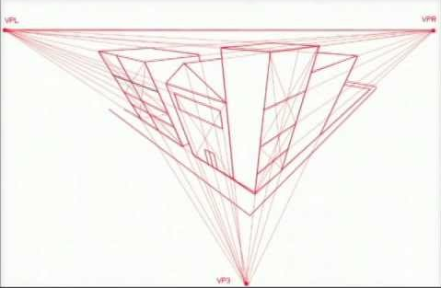
Para un objeto visto desde arriba, este tercer punto de fuga esta debajo del suelo; a este le llamaremos VISTA DE PAJARO.

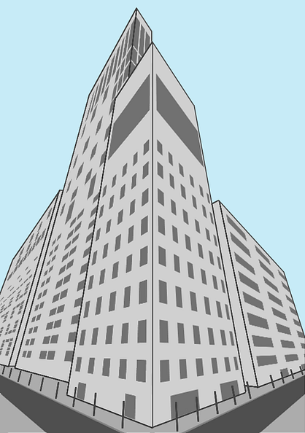
Para un objeto visto desde abajo, este tercer punto de fuga esta en el zenith, este quiere decir el punto mas alto en el cielo; a este le llamaremos VISTA DE HORMIGA.

EJERCICIO

En hojas bond o en formatos – Realiza un dibujo en perspectiva vista de pájaro, hazlo de primero a lápiz todo, luego lo que quieras resaltar lo puedes hacer con un rapidógrafo negro o un marcador negro punto fino (PERO NO BORRAR LAS LINEAS REALIZADAS A LAPIZ), PINTARLO y decóralo a tu creatividad.

Publica la tarea de Classroom capturando una imagen donde el estudiante debe aparecer junto a su trabajo finalizado, otra de su procedimiento y otra de su trabajo final.

